EKSAMEN 001

4013 MATEMATIKK OG BIOSTATISTIKK
07.04.2016

Tid: 0900-1400

Målform: Bokmål

Sidetall: 6 (inkludert denne forsiden)

Hjelpemiddel: egen kalkulator

Merknader: Prøven teller 100% av endelig eksamenskarakter. Alle oppgavene teller likt
NB! Oppgaver 1, 2, 3 kan besvares på papir, oppgaver 4 og 5 skal besvares på datamaskin!

Eksamensresultata blir offentliggjort på Studentweb.

Fakultet for allmennvitskaplege fag,

- a) Regn ut følgende potensuttrykk:
a⁴ * a³ + (8b⁴c²)² + ($\frac{2}{d})$³ =
b) Skriv om (standardform normalform)
0.00000689 =
8.32 * 10⁵ =
c) Trekk sammen så mye som mulig:
3 (a – 5) – (a – b)² + (a – 1) (a + 1) =

- I norske farvann kjenner vi til 82 parasittarter hos torsk, 17 av disse er encellede typer. Blant de flercellede parasittene finner vi 24 arter flatmakk, 18 arter rundorm og 23 arter krepsdyr (skriv en hel setning som svar, bruk hele tall uten desimaler).
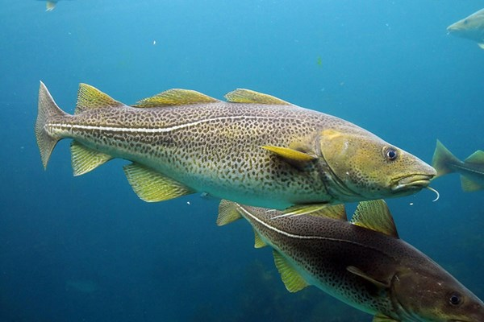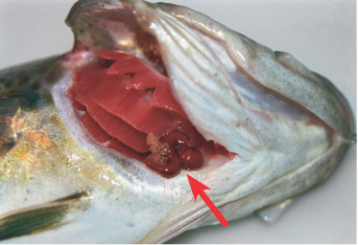
- Hvor mange % av parasittartene er flercellede?
- Av de flercellede, hvor mange % er flatmakk, rundorm og krepsdyr?
- I 2015 ble 65 % av torsk populasjonen langs Skagerrak-kysten infisert med parasitter, det var 55 000 fisk. Hvor stor var hele populasjonen langs Skagerrak-kysten?
- a) Forklar måleskalaene nominal, ordinal, intervall, og ratio. Gi et kort eksempel.
b) Forklar begrepene gjennomsnitt, median og mode og vis hvor de tre sentralmålene ligger i en normalfordelingskurve.
c) Forklar skewness og kurtosis (inkl. tegning)

- På høgskolen i Sørøst-Norge finnes det et langtids-forskningsprosjekt om beveren: ”The Norwegian beaver project” som ble startet i 1996. Beveren er Europas største gnager og ble nesten utryddet i de fleste land i slutten av 19. tallet. Sør-Norge er et av få steder beveren overlevde og populasjonen ble også brukt for re-introduksjonsprojekter i andre Europeiske land (f. eks. Skottland, se http://www.scottishbeavers.org.uk).
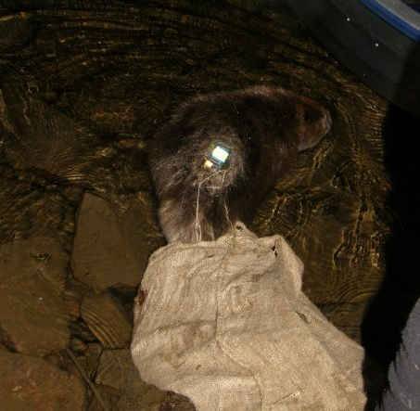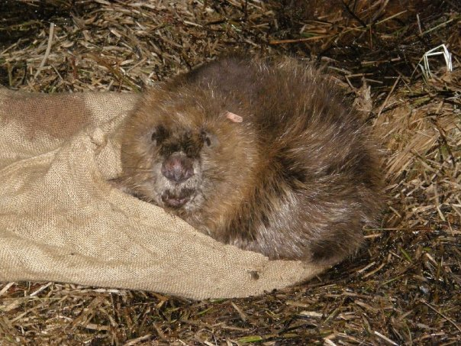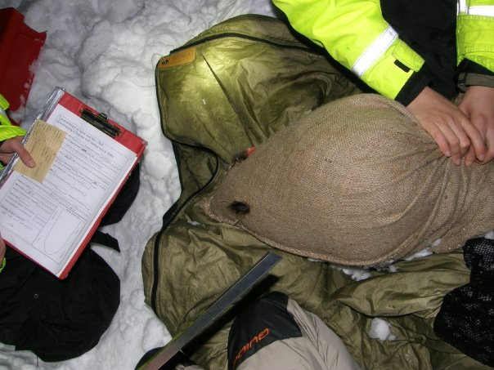

Overvåkning er en stor del av beverprosjektet og alle individer får øremerker, mikrochips og blir målt (kroppslengde, halelengde og bredde), veid, og kjønnet blir bestemt ved hjelp av fargen på analkjertelsekretet. I tilegg får beverne påmontert radiosendere, GPS‘er og aktivitetsloggere (akselereometere) for å få en bedre forståelse dyrets bevegelser og atferder.

Kan du hjelpe biologene med å finne svar på følgende problemstillinger (dataene ligger i Excel filen «data oppgave 4a,b,c»):
- Er det en forskjell i populasjonstetthet (målt som gjennomsnittlig antall naboer for hvert territorium) mellom Gvarv og Patmos?
- Er det en sammenheng mellom alder og territoriestørrelsen på Gvarv elva?
- Er det en sammenheng mellom vekt og territoriestørrelsen på Gvarv elva?

Biologer har festet en GPS på samme beveren om våren og om høsten for å undersøke bevegelser i territoriet. Beveren er veldig territorial og patrollering av territoriet er en viktig atferd. Kan du hjelpe biologene med å finne svar på følgende problemstillinger (dataene ligger i Excel filen «data oppgave 4d, e»):
- Er det en forskjell i svømmedistanse (per time) mellom våren og høsten?
- Er det en forskjell i gjennomsnittlig antall besøk av territoriumsgrenser om våren og høsten?
5. Vi vil vite om det finnes en forskjell i raser av omplasseringshunder på Dyrebeskyttelsen. Vi antar at hver rase har en lik sjanse for å bli funnet på Dyrebeskyttelsen (dataene ligger også i Excel filen «data oppgave 5»).

Rase | På Dyrebeskyttelsen
Rottweiler | 50
German Wire-Hair | 48
Pit Bull | 52
Border Collie | 42
Mixed breed | 47
Norwegian Elk Hound | 51

